软件工程系列课程教学辅助网站
会议纪要

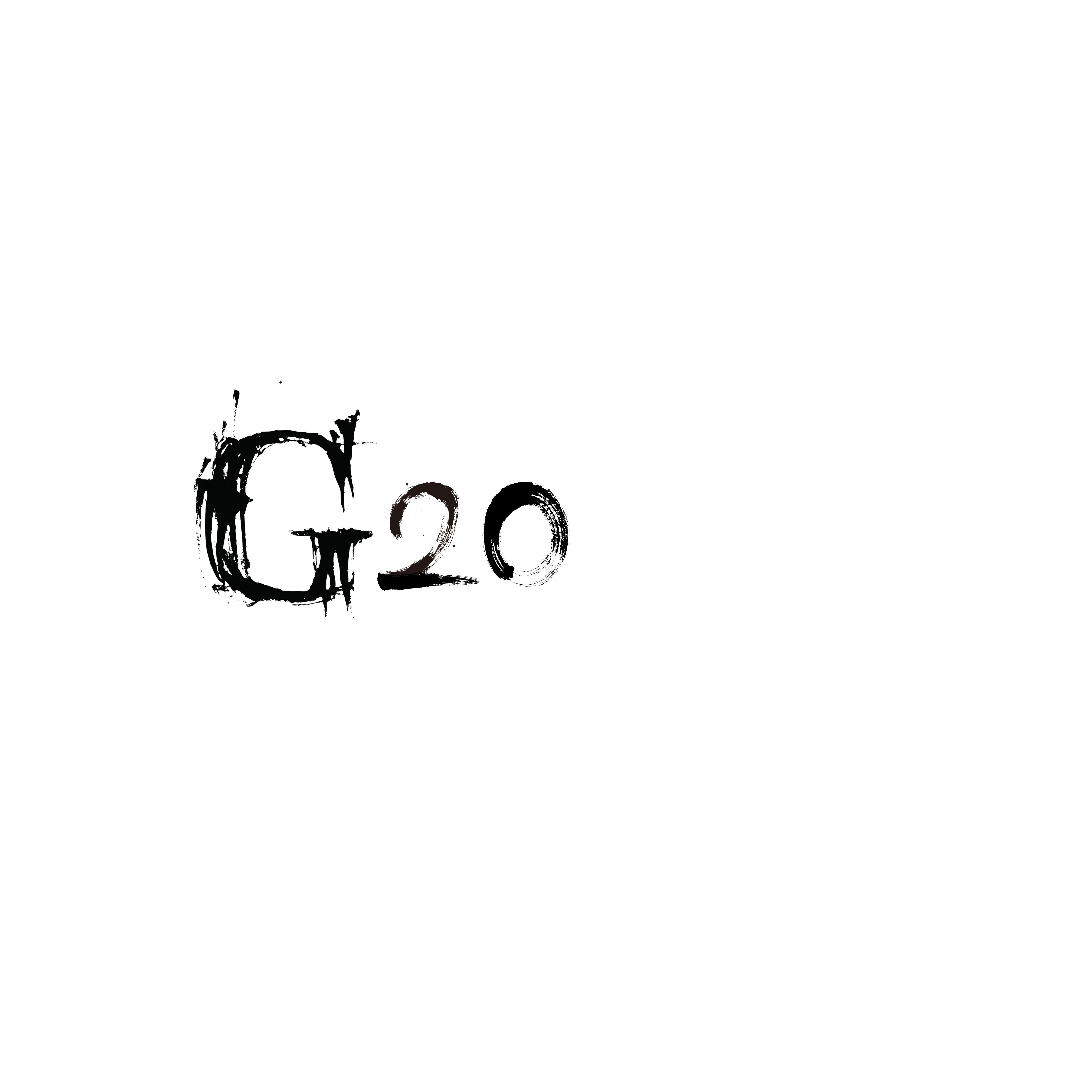

会议名称： G20小组周例会会议
时间 | 2017年 10月27 日 16 时 |  | 地点 | 理四大厅
主持人 | 陈启强
参与人员 | 赵伟、陈启强、余泽伟、李文杰
会议主题 | 确定本周任务以及任务分工
会议要点
会议内容 | 本次会议由组长陈启强主持，在本次会议中，我们决定本周任务有项目章程的撰写，修改项目总体计划、甘特图、wbs、obs图，撰写需求工程计划。项目章程由赵伟写，需求工程计划由余泽伟来写，项目总体计划的修改由陈启强完成，李文杰负责甘特图、wbs、obs的修改以及本次会议记录。在完成过程中，若有成员遇到问题，大家互相帮助，一起解决。

记录人员: 李文杰

